Инструкция по работе с отчетной формой СЗВ-Стаж

Для осуществления выгрузки формы «Сведения о страховом стаже застрахованных лиц» по форме СЗВ-СТАЖ (далее – СЗВ-СТАЖ) у пользователя медицинской организации должен быть добавлен профиль «Использование дополнительных отчетов и обработок».
Главное → Дополнительные обработки
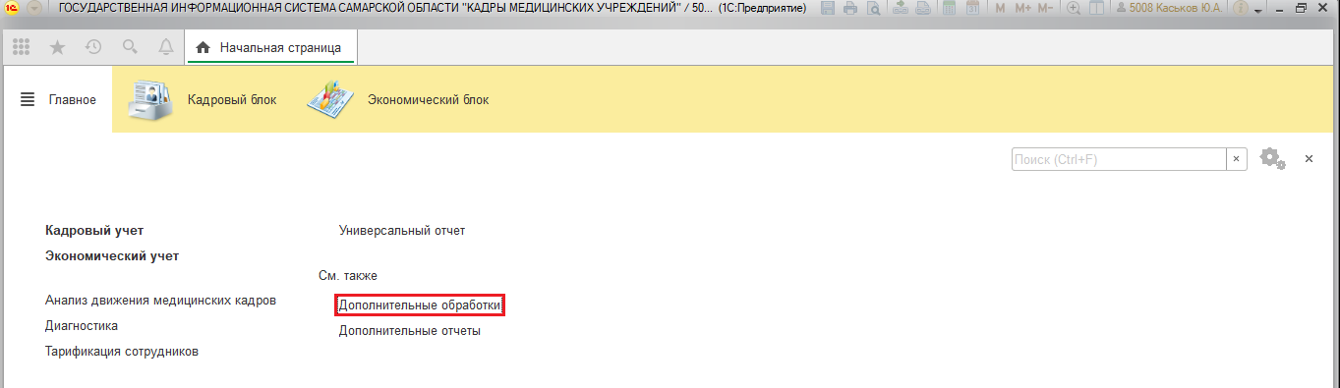
В открывшемся окне нажать «Настроить список», в форме настройки отчетов и обработок выбрать обработку «Выгрузка СЗВ-Стаж» и добавить обработку в правую часть формы по кнопке «Добавить», сохранить изменения по кнопке «Ок». Если в списке доступных обработок отсутствует вышеуказанная обработка просьба обратиться к Оператору системы (МИАЦ).
Далее выбрать обработку «Выгрузка СЗВ-Стаж» нажать кнопку «Выполнить».
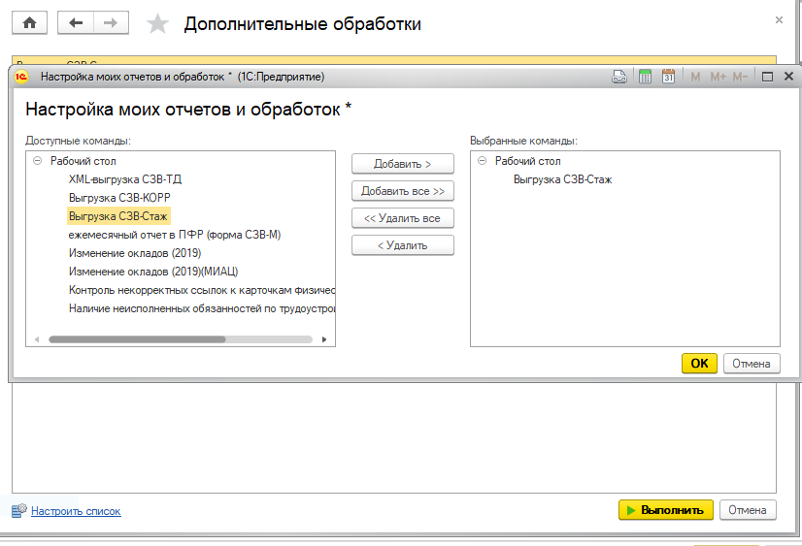
Откроется форма обработки «Выгрузка СЗВ-Стаж». В открывшейся форме заполнить поля:
- «Путь к файлу выгрузки» - каталог, в который будет выгружен результирующий файл;
- «Дата составления» - дата подачи отчетных сведений (заполнено автоматически текущей датой);
- «Организация» - организация, от лица которой подаются сведения (заполнено автоматически);
- «Рег. номер» - регистрационный номер ПФР;
- «код ТО ПФР» - код территориального органа ПФР;
- «Отчетный период» - период за который выгружаются сведения. Для выгрузки с начала года устанавливается признак «Нарастающим итогом»;
- «Ответственные лица» - заполняются поля с информацией об ответственном лице, отвечающем за подачу сведений.
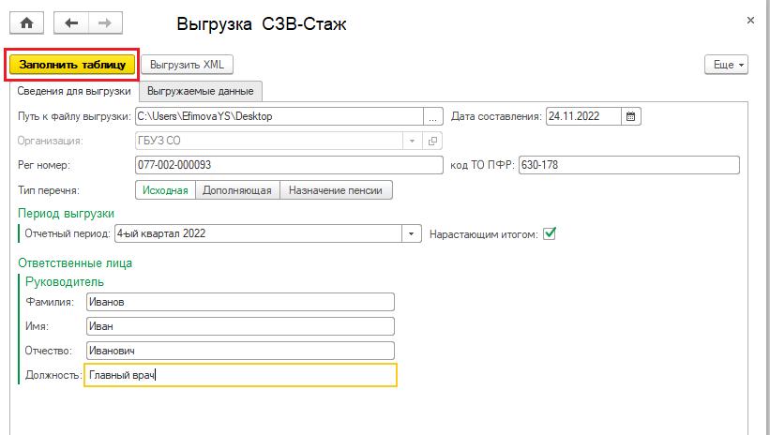

После заполнения вышеуказанных полей необходимо нажать кнопку и перейти на вкладку «Выгружаемые данные». Результатом выполнения данной команды является заполненные данных по сотрудникам и периодам их работы, необходимые для включения в форму СЗВ-Стаж.
Перед выгрузкой данных рекомендуется проверить сформированные данные и при необходимости актуализировать в штатном расписании особые условия труда и условия для досрочного назначения страховой пенсии, довнести кадровые приказы.
Установить признак «Выбрать сотрудников» (отмечено красным цветом).
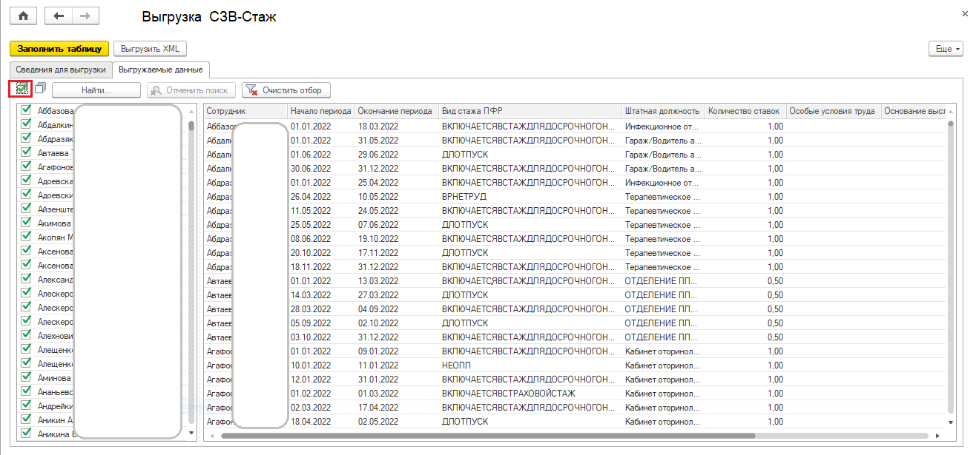
Для выгрузки данной формы в формат XML и последующей загрузки в систему сдачи электронной отчетности необходимо нажать кнопку «Выгрузить XML». Результатом выполнения данной команды является сформированный файл, который располагается по пути, указанном в поле «Путь к файлу выгрузки».

